# Ny flexibel matare kombinerat med visionsystem från DETAB ECOMAT

DETAB ECOMAT erbjuder en kombination av en flexibel matare och ett visionssystem som skapar möjlighet till snabb kontroll och räkning av alla tillverkade detaljer. Kvalitetskontroll är ofta av avgörande betydelse för externa leveranser och även för den interna produktionen. En felaktig produkt kan ge störningar i kommande produktionssteg och medför onödiga kostnader. Automatiserad kontroll är ett naturligt steg för att vidhålla framtida konkurrenskraft

.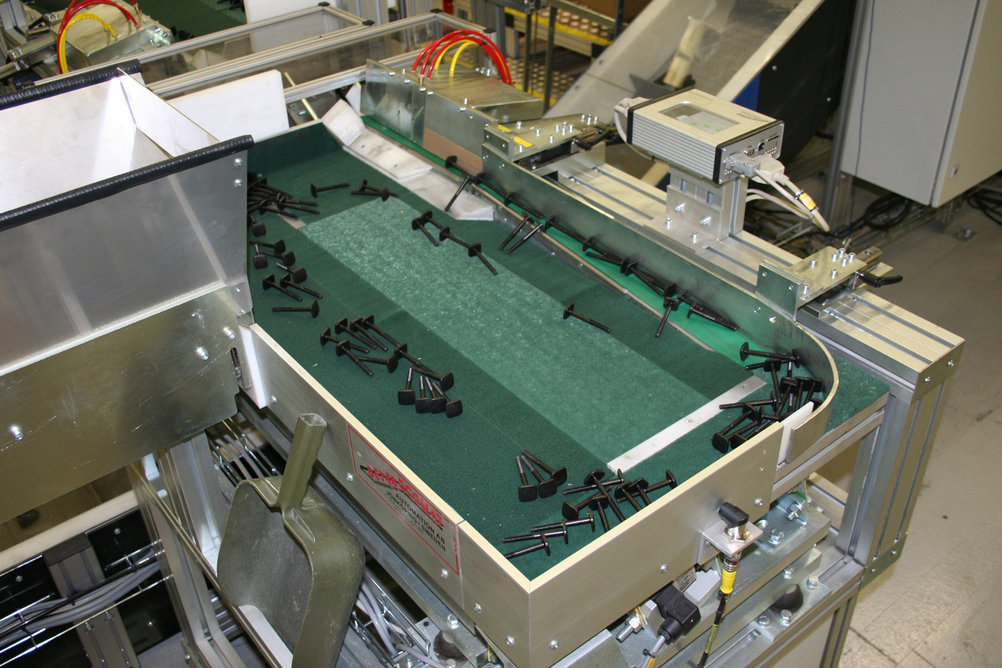  
Dyna Glide flexibel matare med visionsystem

### Dyna Glide Flexfeeder ger snabb och kostnadseffektiv avläsning

Med en låg investering får du en matare för många olika detaljer. Avläsningen sker med visionssystem som ger en snabb avläsning vilket medför att detaljerna kan matas med en hög hastighet.   
Dyna Glide systemet är tyst och skonsamt, har korta omställningstider och ett användarvänligt HMI. Systemet är även konstruerat för att undvika slagmärken och skador på detaljens ytor.

Varje detalj erhåller olika mätvärden för att dokumentera produktionens status, som kan användas i tillverkarens kvalitetssäkring. Snabba förändringar i resultaten upptäcks tidigt vilket leder till färre driftsstörningar och högre kvalitet i de producerade produkterna.

Kvalitetskrav kan t.ex. vara

* antal packade produkter
* produkt med rätt form
* produkt utan ytdefekter
* produkt utan grader i hål

### Dyna Glide ger en komplett lösning

Ett komplett system kan innehålla hela kedjan från lådtömning buffertmagasin med Dyna Glid bord med kontrollstation där utsortering av defekta detaljer sker. Systemet kan därefter avslutas med packning i påse, låda eller kartong för färdig leverans till kund. Med ett Dyna Glide system säkerställer ert företag att utlevererat gods håller en jämn och hög kvalitet.

För mer information kontakta DETAB ECOMAT eller   
besök oss i vår monter B 08:72 på Scanautomatic mässan.